Mito
Perché gli uomini hanno la pelle di diversi colori?

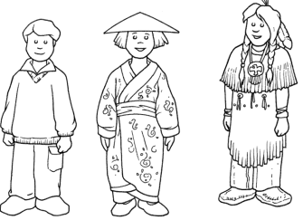

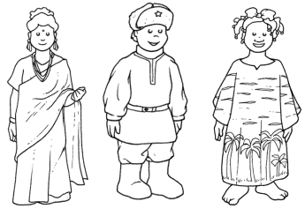

Il mini libro dei Miti sulle origini
a cura di Daniela Bianchi

1
4

Quando il mondo fu creato gli uomini non c’erano.

Una mattina Manitù, il dio dei pellerossa, si svegliò di buon umore e decise di creare l’uomo.
Prese un po’ di argilla, la impastò e la mise in forno per farla cuocere. Commise, però, l’errore di addormentarsi e quando aprì il forno l’uomo aveva la pelle bruciata, nera. Il giorno dopo impastò e mise a cuocere un altro uomo, ma lo sfornò troppo presto, non ancora del tutto cotto: era nato l’uomo dalla pelle bianca.

Il giorno dopo ancora Manitù mise nell’impasto d’argilla anche un po’ d’olio e nacque così un uomo dalla pelle gialla.

Dopo queste tre esperienze “sbagliate”, il quarto giorno Manitù non commise più errori: stette attento a impastare bene l’argilla e sbirciò di tanto in tanto nel forno per controllare la cottura. Quando lo tirò fuori, l’uomo era cotto a perfezione: aveva la pelle d’un bel color rame. Era nato l’uomo dalla pelle rossa!

2
3

